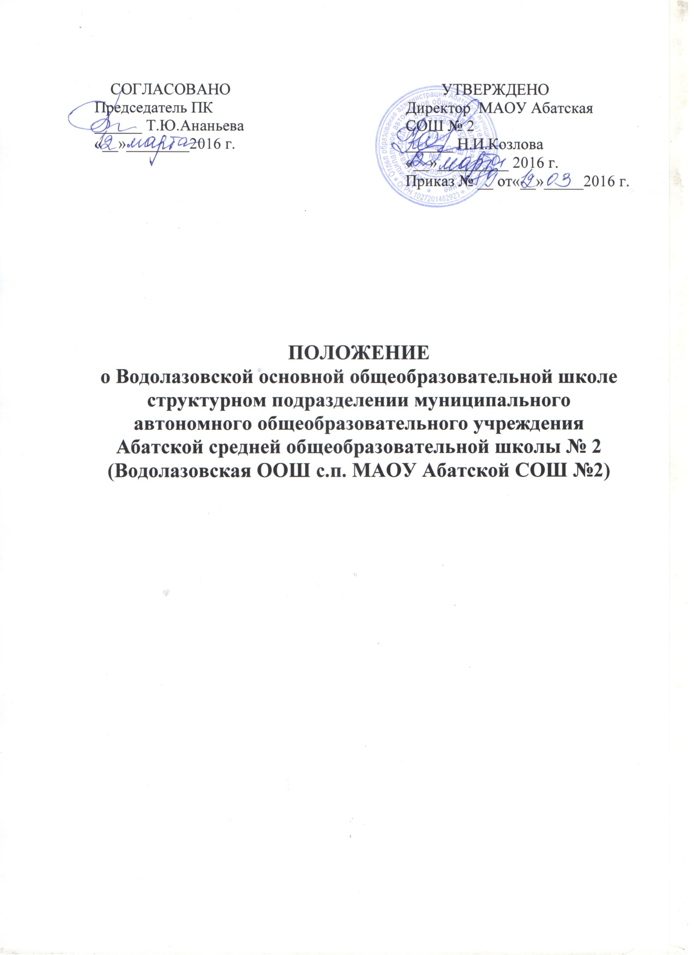

**1**.**Общие положения**

1.1. Настоящее Положение регулирует деятельность Водолазовской основной общеобразовательной школы структурного подразделения Муниципального автономного общеобразовательного учреждения Абатской средней общеобразовательной школы № 2 (далее – Структурное подразделение), созданного на основании распоряжения администрации Абатского муниципального района № 768 от 28.10.2015г. «О реорганизации муниципальных автономных учреждений» в форме присоединения» в соответствии с законодательством Российской Федерации, Уставом школы и настоящим положением, утвержденным Управляющим советом школы. Структурное подразделение муниципального автономного общеобразовательного учреждения МАОУ Абатская средняя общеобразовательная школа№2 (далее Структурное подразделение) - это подразделение, расположенное вне места нахождения муниципального общеобразовательного учреждения  МАОУ Абатская средняя общеобразовательная школа №2 и осуществляющее постоянно все его функции.  
1.2. Полное наименование Структурного подразделения: Водолазовская основная общеобразовательной школы структурное подразделение Муниципального автономного общеобразовательного учреждения Абатской средней общеобразовательной школы № 2.

1.3. Сокращенное наименование Структурного подразделения: Водолазовская ООШ с.п. МАОУ Абатской СОШ № 2.

1.4. Место нахождения Структурного подразделения (юридический, фактический и почтовый адрес): 627544, Тюменская область, Абатский район, с.Водолазово, пер.Школьный, д.1.

**1. Общие положения.**

1.1. Настоящее Положение регулирует образовательную и финансово-

хозяйственную деятельность структурного подразделения в составе МАОУ Абаской СОШ №2 (далее - ОУ). Разработано в соответствии с ч. 2, 4 ст. 27 Федерального закона «Об образовании в Российской Федерации».

1.2. Структурное подразделение не является юридическим лицом, создается для качественного обеспечения обучения и воспитания обучающихся и качественного функционирования ОО.

Учебное структурное подразделение приобретает права на образовательную

деятельность с момента выдачи лицензии образовательной организации.

1.3. Структурное подразделение ОУ по целевому назначению является учебно-воспитательным.

1.4. Структурное подразделение создано по согласованию с учредителем на базе образовательной организации, оснащенное оборудованием, пособиями, инвентарем, техническими средствами обучения в соответствии с требованиями учебно-воспитательного процесса и охраны груда.

**2. Цели и задачи структурного подразделения образовательного учреждения.**

2.1. Основными целями структурного подразделения образовательной

организации является реализация образовательных программ общего образования, создание оптимальных условий для охраны и укрепления здоровья, физического и психического развития обучающихся.

2.2. Основными задачами структурного подразделения являются:

• формирование общей культуры обучающихся на основе освоения федерального государственного образовательного стандарта;

• достижение обучающимися соответствующего образовательного уровня, создание основы для осознанного выбора и последующего освоения профессиональных образовательных программ выпускниками;

• адаптацию обучающихся к жизни в обществе;

• воспитание у обучающихся гражданственности, трудолюбия, уважения к правам и свободам человека, любви к окружающей природе, Родине, семье.

**3. Организационные требования к структурному подразделению.**

3.1. При создании структурного подразделения ОО руководствуется следующими организационными требованиями:

- структурное подразделение ОО должно иметь необходимую учебно-материальную базу для организации учебно-воспитательной деятельности;

- структурное подразделение организует свою деятельность в соответствии с

действующим законодательством Российской Федерации, нормативными актами в области образования, уставом образовательного учреждения и настоящим Положением.

3.2. Положение о структурном подразделении утверждается руководством ОО и согласовывается с учредителем.

3.3.Оборудование и оснащение структурного подразделения, организация рабочих мест в нем производится в строгом соответствии с требованиями действующих стандартов, правил, норм и инструкций по безопасным приемам работы, охране труда и производственной санитарии.

**4. Образовательная деятельность структурного подразделения.**

4.1. Организация образовательного процесса в структурном подразделении

регламентируется учебным планом и расписаниями занятий, разрабатываемыми и утверждаемыми ОО.

4.2. Руководство и контроль за выполнением учебных планов и программ

осуществляет заведующая структурным подразделением.

4.3. Организация образовательного процесса, режим функционирования

структурного подразделения, аттестация обучающихся, продолжительность и форма обучения определяются Типовым положением и уставом

образовательного учреждения.

4.4. Методическую помощь структурному подразделению оказывает старший методист ОУ, он контролирует совместно с заведующей содержание рабочих программ педагогов.

**5. Финансово-хозяйственная деятельность структурного подразделения, ответственность заведующей структурным подразделением.**

5.1. Штатная структура подразделения ОУ утверждается руководителем

учреждения.

5.2. Структурное подразделение ОО не имеет собственную смету доходов и

расходов, текущие расходы планируются в смете образовательного учреждения и оплачиваются из соответствующего бюджета.

5.3. Структурное подразделение ОО финансируется за счет бюджетных средств, в рамках финансирования ОУ.

5.4. Управление структурным подразделением осуществляется заведующей, назначенной руководителем образовательного учреждения приказом по школе. Она несет ответственность за выполнение задач, возложенных на структурное подразделение, плановую и трудовую дисциплину в структурном подразделении в соответствии с правами и обязанностями обучающихся и работников, определяемыми Трудовым кодексом Российской Федерации, выполнение в полном объеме образовательных программ, реализацию плана учебно – воспитательной работы, выполнение приказов учредителя и директора образовательной организации, соблюдение прав обучающихся, соблюдение правил охраны труда в отношении обучающихся и сотрудников, выполнение предписаний надзорных органов, организацию питания, выполнение противопожарных и антитеррористических мероприятий, выполнение плана ВШК, психолого – педагогическая помощь обучающимся, реализация адаптивных программ, текущее руководство структурным подразделением.

5.5. Прекращение деятельности структурного подразделения ОО путем

ликвидации или реорганизации производится на основании приказа директора образовательной организации по согласованию с учредителем или по решению суда в случаях, предусмотренных действующим законодательством. **6. Порядок внесения изменения в Положение**

6.1. Изменения и дополнения в Положение о Структурном подразделении вносятся по предложениям заведующего Структурным подразделением или директора Учреждения, рассматриваются на Педагогическом совете Учреждения и Управляющем совете Учреждения.